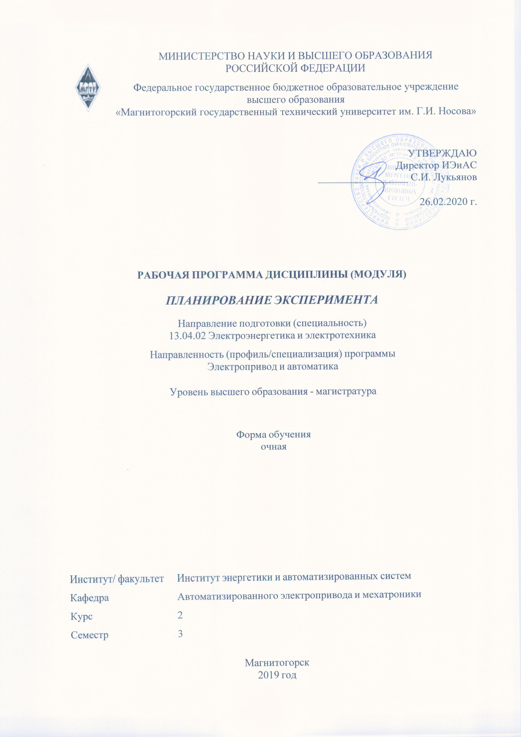

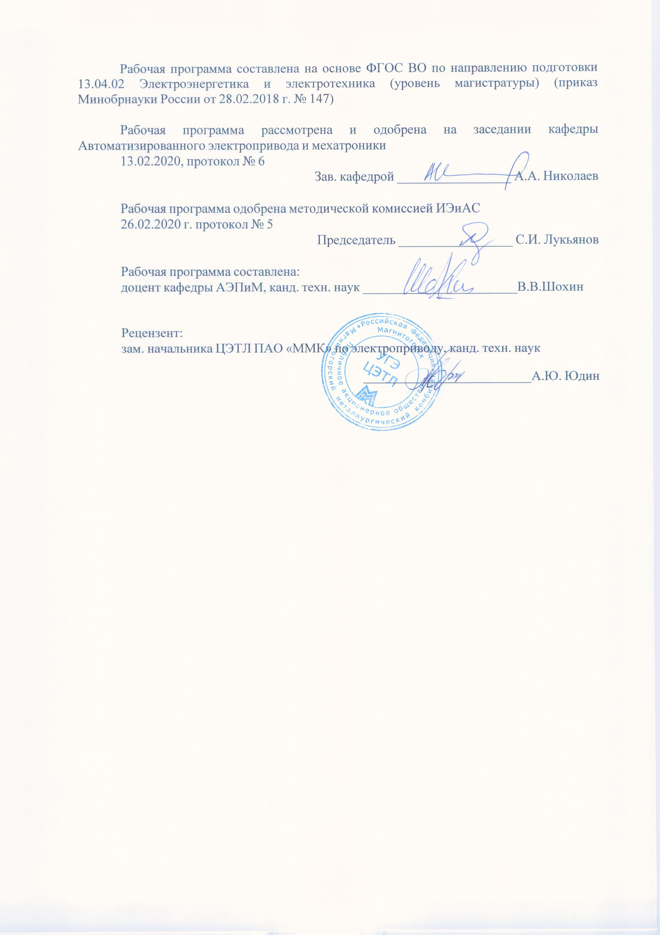



|  |  |
| --- | --- |
| **1** **Цели** **освоения** **дисциплины** **(модуля)** | |
| Целью освоения дисциплины является формирование у студентов ясного представления о принципах организации эксперимента, о методах оценки влияния случайных факторов на результаты эксперимента, о дисперсионном и регрессионном анализе, о принципах построения планов эксперимента | |
|  |  |
| **2** **Место** **дисциплины** **(модуля)** **в** **структуре** **образовательной** **программы** | |
| Дисциплина Планирование эксперимента входит в обязательую часть учебного плана образовательной программы.  Для изучения дисциплины необходимы знания (умения, владения), сформированные в результате изучения дисциплин/ практик: | |
| Учебная - практика по получению первичных навыков научно-исследовательской работы | |
| Современный автоматизированный электропривод | |
| Знания (умения, владения), полученные при изучении данной дисциплины будут необходимы для изучения дисциплин/практик: | |
| Подготовка к сдаче и сдача государственного экзамена | |
| Производственная - научно-исследовательская работа | |
|  |  |
| **3** **Компетенции** **обучающегося,** **формируемые** **в** **результате** **освоения**  **дисциплины** **(модуля)** **и** **планируемые** **результаты** **обучения** | |
| В результате освоения дисциплины (модуля) «Планирование эксперимента» обучающийся должен обладать следующими компетенциями: | |
|  |  |
| Код индикатора | Индикатор достижения компетенции |
| ОПК-2 Способен применять современные методы исследования, оценивать и представлять результаты выполненной работы | |
| ОПК-2.2 | Оценивает и представляет результаты выполненной работы в виде отчетов и презентаций |
| ОПК-2.1 | Выбирает и применяет современные методы теоретических и экспериментальных исследований с учетом автоматизированных и компьютерных средств |

|  |  |  |  |  |  |  |  |  |  |
| --- | --- | --- | --- | --- | --- | --- | --- | --- | --- |
|  | **4.** **Структура,** **объём** **и** **содержание** **дисциплины** **(модуля)** | | | | | | | | |
| Общая трудоемкость дисциплины составляет 7 зачетных единиц 252 акад. часов, в том числе:  – контактная работа – 53,1 акад. часов:  – аудиторная – 50 акад. часов;  – внеаудиторная – 3,1 акад. часов  – самостоятельная работа – 163,2 акад. часов;  – подготовка к экзамену – 35,7 акад. часа  Форма аттестации - экзамен | | | | | | | | | |
|  |  |  |  |  |  |  |  |  |  |
| Раздел/ тема  дисциплины | | Семестр | Аудиторная  контактная работа  (в акад. часах) | | | Самостоятельная работа студента | Вид самостоятельной  работы | Форма текущего контроля успеваемости и  промежуточной аттестации | Код компетенции |
| Лек. | лаб.  зан. | практ. зан. |
| 1. Раздел 1 | | |  | | | | | | |
| 1.1 Основные понятия | | 3 | 1 |  | 0,5 | 2 | Самостоятельное изучение учебной и научной литературы  Поиск дополнительной информации по заданной теме (работа с библиографичес ким материалами, справочниками, каталогами, словарями, энциклопедиями ). | устный опрос студентов по изученной теме | ОПК-2.1, ОПК-2.2 |
| Итого по разделу | | | 1 |  | 0,5 | 2 |  |  |  |
| 2. Раздел 2 | | |  | | | | | | |
| 2.1 Метрологическое обеспечение экспериментальных исследований | | 3 | 1 |  | 0,5 | 3 | Самостоятельное изучение учебной и научной литературы  Поиск дополнительной информации по заданной теме (работа с библиографичес ким материалами, справочниками, каталогами, словарями, энциклопедиями ). | устный опрос студентов по изученной теме | ОПК-2.1, ОПК-2.2 |
| Итого по разделу | | | 1 |  | 0,5 | 3 |  |  |  |
| 3. Раздел 3 | | |  | | | | | | |
| 3.1 Источники ошибок при измерениях | | 3 | 1 |  | 0,5 | 10 | Самостоятельное изучение учебной и научной литературы  Поиск дополнительной информации по заданной теме (работа с библиографичес ким материалами, справочниками, каталогами, словарями, энциклопедиями ). | устный опрос студентов по изученной теме | ОПК-2.1, ОПК-2.2 |
| Итого по разделу | | | 1 |  | 0,5 | 10 |  |  |  |
| 4. Раздел 4 | | |  | | | | | | |
| 4.1 Оценка влияния случайных факторов на результаты эксперимента | | 3 | 1 |  | 0,5 | 15 | Самостоятельное изучение учебной и научной литературы  Поиск дополнительной информации по заданной теме (работа с библиографичес ким материалами, справочниками, каталогами, словарями, энциклопедиями ). | устный опрос студентов по изученной теме | ОПК-2.1, ОПК-2.2 |
| Итого по разделу | | | 1 |  | 0,5 | 15 |  |  |  |
| 5. Раздел 5 | | |  | | | | | | |
| 5.1 Характеристики положения случайной величины | | 3 | 1 |  | 4 | 15 | Самостоятельное изучение учебной и научной литературы  Поиск дополнительной информации по заданной теме (работа с библиографичес ким материалами, справочниками, каталогами, словарями, энциклопедиями ). | устный опрос студентов по изученной теме | ОПК-2.1, ОПК-2.2 |
| Итого по разделу | | | 1 |  | 4 | 15 |  |  |  |
| 6. Раздел 6 | | |  | | | | | | |
| 6.1 Нормальный закон распределения случайной величины | | 3 | 1 |  | 4 | 15 | Самостоятельное изучение учебной и научной литературы  Поиск дополнительной информации по заданной теме (работа с библиографичес ким материалами, справочниками, каталогами, словарями, энциклопедиями ). | устный опрос студентов по изученной теме | ОПК-2.1, ОПК-2.2 |
| Итого по разделу | | | 1 |  | 4 | 15 |  |  |  |
| 7. Раздел 7 | | |  | | | | | | |
| 7.1 Основные задачи математической статистики | | 3 | 1 |  | 4 | 15 | Самостоятельное изучение учебной и научной литературы  Поиск дополнительной информации по заданной теме (работа с библиографичес ким материалами, справочниками, каталогами, словарями, энциклопедиями ). | устный опрос студентов по изученной теме | ОПК-2.1, ОПК-2.2 |
| Итого по разделу | | | 1 |  | 4 | 15 |  |  |  |
| 8. Раздел 8 | | |  | | | | | | |
| 8.1 Статистические критерии и их применение | | 3 | 1 |  | 4 | 15 | Самостоятельное изучение учебной и научной литературы  Поиск дополнительной информации по заданной теме (работа с библиографичес ким материалами, справочниками, каталогами, словарями, энциклопедиями ). | устный опрос студентов по изученной теме | ОПК-2.1, ОПК-2.2 |
| Итого по разделу | | | 1 |  | 4 | 15 |  |  |  |
| 9. Раздел 9 | | |  | | | | | | |
| 9.1 Дисперсионный анализ | | 3 | 1 |  | 4/2И | 15 | Самостоятельное изучение учебной и научной литературы  Поиск дополнительной информации по заданной теме (работа с библиографичес ким материалами, справочниками, каталогами, словарями, энциклопедиями ). | устный опрос студентов по изученной теме | ОПК-2.1, ОПК-2.2 |
| Итого по разделу | | | 1 |  | 4/2И | 15 |  |  |  |
| 10. Раздел 10 | | |  | | | | | | |
| 10.1 Уравнение регрессии | | 3 | 1 |  | 4/4И | 15 | Самостоятельное изучение учебной и научной литературы  Поиск дополнительной информации по заданной теме (работа с библиографичес ким материалами, справочниками, каталогами, словарями, энциклопедиями ). | устный опрос студентов по изученной теме | ОПК-2.1, ОПК-2.2 |
| Итого по разделу | | | 1 |  | 4/4И | 15 |  |  |  |
| 11. Раздел 11 | | |  | | | | | | |
| 11.1 Регрессионный анализ | | 3 | 1 |  | 2/2И | 15 | Самостоятельное изучение учебной и научной литературы  Поиск дополнительной информации по заданной теме (работа с библиографичес ким материалами, справочниками, каталогами, словарями, энциклопедиями ). | устный опрос студентов по изученной теме | ОПК-2.1, ОПК-2.2 |
| Итого по разделу | | | 1 |  | 2/2И | 15 |  |  |  |
| 12. Раздел 12 | | |  | | | | | | |
| 12.1 Основы планирования эксперимента | | 3 | 1 |  | 2/2И | 15 | Самостоятельное изучение учебной и научной литературы  Поиск дополнительной информации по заданной теме (работа с библиографичес ким материалами, справочниками, каталогами, словарями, энциклопедиями ). | устный опрос студентов по изученной теме | ОПК-2.1, ОПК-2.2 |
| Итого по разделу | | | 1 |  | 2/2И | 15 |  |  |  |
| 13. Раздел 13 | | |  | | | | | | |
| 13.1 Планирование эксперимента при поиске оптимальных условий | | 3 | 4 |  | 4 | 13,2 | Самостоятельное изучение учебной и научной литературы  Поиск дополнительной информации по заданной теме (работа с библиографичес ким материалами, справочниками, каталогами, словарями, энциклопедиями ). | устный опрос студентов по изученной теме | ОПК-2.1, ОПК-2.2 |
| Итого по разделу | | | 4 |  | 4 | 13,2 |  |  |  |
| 14. Раздел 14 | | |  | | | | | | |
| 14.1 Внеаудиторная контактная работа | | 3 |  |  |  |  |  |  | ОПК-2.1, ОПК-2.2 |
| Итого по разделу | | |  |  |  |  |  |  |  |
| 15. Раздел 15 | | |  | | | | | | |
| 15.1 Экзамен | | 3 |  |  |  |  |  |  | ОПК-2.1, ОПК-2.2 |
| Итого по разделу | | |  |  |  |  |  |  |  |
| Итого за семестр | | | 16 |  | 34/10И | 163,2 |  | экзамен |  |
| Итого по дисциплине | | | 16 |  | 34/10И | 163,2 |  | экзамен |  |

|  |
| --- |
| **5** **Образовательные** **технологии** |
|  |
| Для реализации предусмотренных видов учебной работы в качестве образовательных технологий в преподавании дисциплины используются традиционная и информационно-коммуникационная образовательные технологии. Передача необходимых теоретических знаний и формирование основных представлений происходит с использованием мультимедийного оборудования.  При проведении практических занятий используются работа в команде и методы информационных технологий. |
|  |
| **6** **Учебно-методическое** **обеспечение** **самостоятельной** **работы** **обучающихся** |
| Представлено в приложении 1. |
|  |
| **7** **Оценочные** **средства** **для** **проведения** **промежуточной** **аттестации** |
| Представлены в приложении 2. |
|  |
| **8** **Учебно-методическое** **и** **информационное** **обеспечение** **дисциплины** **(модуля)** |
| **а)** **Основная** **литература:**  1. Аполлонский, С. М. Надежность и эффективность электрических аппаратов : учебное пособие / С. М. Аполлонский, Ю. В. Куклев. — Санкт-Петербург : Лань, 2011. — 448 с. — ISBN 978-5-8114-1130-6. — Текст : электронный // Лань : электронно-библиотечная система. — URL: https://e.lanbook.com/book/2034 (дата обращения: 12.11.2020). — Режим доступа: для авториз. пользователей.  **б)** **Дополнительная** **литература:**  1. Смирнов, Ю. А. Контроль и метрологическое обеспечение средств и систем автоматизации. Основы метрологии и автоматизации : учебное пособие / Ю. А. Смирнов. — Санкт-Петербург : Лань, 2020. — 240 с. — ISBN 978-5-8114-3934-8. — Текст : электронный // Лань : электронно-библиотечная система. — URL: https://e.lanbook.com/book/126912 (дата обращения: 12.11.2020). — Режим доступа: для авториз. пользователей.  2. Степанов, П. Е. Планирование эксперимента : учебно-методическое пособие / П. Е. Степанов. — Москва : МИСИС, 2017. — 22 с. — Текст : электронный // Лань : электронно-библиотечная система. — URL: https://e.lanbook.com/book/108113 (дата обращения: 12.11.2020). — Режим доступа: для авториз. пользователей.  .    **в)** **Методические** **указания:**  1. Вербицкий, В. В. Исследование качества эксплуатационных материалов. Лабораторный практикум : учебное пособие / В. В. Вербицкий, В. С. Курасов, В. В. Драгуленко. — Санкт-Петербург : Лань, 2019. — 80 с. — ISBN 978-5-8114-3735-1. — Текст : электронный // Лань : электронно-библиотечная система. — URL: https://e.lanbook.com/book/123669 (дата обращения: 12.11.2020). — Режим доступа: для авториз. пользователей. |

|  |  |  |  |  |
| --- | --- | --- | --- | --- |
| **г)** **Программное** **обеспечение** **и** **Интернет-ресурсы:** | | | | |
|  | | | | |
|  |  |  |  |  |
| **Программное** **обеспечение** | | | | |
|  | Наименование ПО | № договора | Срок действия лицензии |  |
|  | MS Windows 7 Professional(для классов) | Д-1227-18 от 08.10.2018 | 11.10.2021 |  |
|  |  |
|  | MS Windows 7 Professional (для классов) | Д-757-17 от 27.06.2017 | 27.07.2018 |  |
|  | MS Office 2007 Professional | № 135 от 17.09.2007 | бессрочно |  |
|  | 7Zip | свободно распространяемое ПО | бессрочно |  |
|  | STATISTICA в.6 | К-139-08 от 22.12.2008 | бессрочно |  |
|  |  |  |  |  |
| **Профессиональные** **базы** **данных** **и** **информационные** **справочные** **системы** | | | | |
|  | Название курса | | Ссылка |  |
|  | Электронная база периодических изданий East View Information Services, ООО «ИВИС» | | https://dlib.eastview.com/ |  |
|  |  |
|  | Национальная информационно-аналитическая система – Российский индекс научного цитирования (РИНЦ) | | URL: https://elibrary.ru/project_risc.asp |  |
|  | Поисковая система Академия Google (Google Scholar) | | URL: https://scholar.google.ru/ |  |
|  | Информационная система - Единое окно доступа к информационным ресурсам | | URL: http://window.edu.ru/ |  |
|  | Федеральное государственное бюджетное учреждение «Федеральный институт промышленной собственности» | | URL: http://www1.fips.ru/ |  |
| **9** **Материально-техническое** **обеспечение** **дисциплины** **(модуля)** | | | | |
|  |  |  |  |  |
| Материально-техническое обеспечение дисциплины включает: | | | | |

|  |
| --- |
| Лекционная аудитория Мультимедийные средства хранения, передачи и представления информации    Компьютерный класс Персональные компьютеры с пакетом MS Office, выходом в Интернет и с доступом в электронную информационно-образовательную среду университета    Помещение для самостоятельной работы обучающихся Персональные компьютеры с пакетом MS Office, Matlab+Simulink и выходом в Интернет и с доступом в электронную информационно-образовательную среду университета    Помещение для хранения и профилактического обслуживания учебного оборудования Стеллажи для хранения учебно-методической документации, сейфы для хранения учебного оборудования. Инструменты для ремонта лабораторного оборудования |

Приложение 1

**Учебно-методическое обеспечение самостоятельной работы студентов**

*Аудиторная самостоятельная работа студентов на практических занятиях осуществляется под контролем преподавателя в виде решения задач, которые определяет преподаватель для студента.*

*Примерные аудиторные контрольные работы*

**НОРМАЛЬНЫЙ ЗАКОН РАСПРЕДЕЛЕНИЯ СЛУЧАЙНОЙ ВЕЛИЧИНЫ**

**Пример.** Определить вероятность того, что сопротивление резисторов в партии, приготовленной к отправке, не превосходит 50 Ом, если известно, что *μ*r = 45 Ом и *σ*r2 = 25 Ом2, закон распределения нормальный.

**ОСНОВНЫЕ ЗАДАЧИ МАТЕМАТИЧЕСКОЙ СТАТИСТИКИ**

**Пример.** Требуется оценить математическое ожидание тока перегорания плавких вставок партии предохранителей типа ПР-2 с номинальным током отключения *I*отк =100 А, если известна генеральная дисперсия тока перегорания (на основании предыдущих испытаний), равная  = 25 А2 и результат одного испытания предохранителя из этой партии *I*0 = 95 А. Закон распределения значений тока перегорания нормальный. Для решения задачи используем *U*-распределение.

**Пример.** Определить объем выборки (количество измерений), позволяющий оценить *μI* тока перегорания предохранителей с точностью 1 А и с *р* = 0,95, если известно, что  =16 А2.



**Пример.** При обработке выборки из 10 наблюдений значений емкостей конденсаторов получено =98 мкФ. Известно, что закон распределения нормальный,  = 25 мкФ2. Проверить гипотезу о том, что *μ*С =100 мкФ, т.е. Н0:*μ*С = 100 мкФ; H1:*μ*С ≠ 100 мкФ.

**СТАТИСТИЧЕСКИЕ КРИТЕРИИ И ИХ ПРИМЕНЕНИЕ**

**Критерий Стьюдента**

**Пример.** Имеется пять измерений времени отключения масляного выключателя *τ*1= 0,05 с; *τ*2 = 0,08 с; *τ*3 = 0.1 с; *τ*4 = 0.1 с и *τ*5 = 0.06 с. Требуется оценить генеральное математическое ожидание времени отключения *μ*τс доверительной вероятностью *р* = 0.95. Закон распределения нормальный.

**Пример.** Для условий предыдущего примера проверить гипотезу о том, что *μ*τ = 0,05с на уровне значимости *q* = 0,05, т.е. H0:*μ*τ = 0.05с; H1:*μ*τ ≠ 0,05с.

**Критерий Пирсона**

**Пример.** Определить интервальную оценку  с *p* = 0.9 нормально распределенной случайной величины *X*, если на основании десяти измерений получено = 2.

**Пример.** Проверить гипотезу о том, что генеральная дисперсия нормально распределенной случайной величины *X*, Н0:=4 (H1:≠4), на уровне значимости *q* = 0.1 для условий предыдущего примера.

**Критерий Фишера**

**Пример.** Сравниваются показания двух вольтметров, Каждым прибором произведено по семь замеров, причем дисперсия показаний первого прибора составляет = 10.2 В2, а второго – = 3.8 В2. Необходимо выяснить, чем обусловлено расхождение дисперсий: либо второй прибор более точен, либо расхождение дисперсий случайно.

**Критерий Кохрена**

**Пример.** Проверить гипотезу об однородности четырех выборочных дисперсий, равных = 8; = 4; = 2 и = 10, и определенных с *fi* = 10 на уровне значимости *q* = 0.05.

**τ-критерий**

**Пример.** На одном из пяти одинаковых агрегатов (третьем), выполняющих однотипные операции, были внедрены мероприятия по экономии электроэнергии. Оценить их эффективность, если зарегистрированное месячное потребление энергии каждым агрегатом составляет W1 = 10 МВтч; W2 = 12 МВтч; W3 = 8 МВтч; W4 = 9 МВтч; W5 = 11 МВтч. Как и предполагалось, расход энергии на третьем агрегате минимален. Необходимо выяснить, чем обусловлен минимальный расход на третьем агрегате – случайным отклонением или внедренными мероприятиями.

**ДИСПЕРСИОННЫЙ АНАЛИЗ**

**Пример.** Рассмотрим данные по сроку службы электрических ламп в четырех партиях.

Таблица 10.1

Результаты измерения срока службы ламп

|  |  |  |  |  |
| --- | --- | --- | --- | --- |
| № партии ламп | Срок службы электроламп *X* (в тысячах часов) | *ΣX* | *ng* |  |
| 1 | 1,60; 1,61; 1,65; 1,68; 1,70; 1,72; 1,80 | 11,76 | 7 | 1,68 |
| 2 | 1,58; 1,64; 1,64; 1,70; 1,75 | 8,31 | 5 | 1,66 |
| 3 | 1,46; 1,55; 1,60; 1,62; 1,64; 1,66; 1,74; 1,82 | 13,09 | 8 | 1,64 |
| 4 | 1,51; 1,52; 1,53; 1,67; 1,60; 1,68 | 9,41 | 6 | 1,57 |
|  |  | 42,57 | 26 | 1,64 |

Для изготовления каждой партии ламп была взята проволока разных сортов; все прочие условия производства были одинаковыми для каждой партии. Требуется выяснить, отличаются ли партии ламп между собой по сроку службы. Если ответ будет положительным, то можно думать, что качество проволоки действительно влияет на срок службы, и, следовательно, для стандартизации производства электрических ламп необходимо достигнуть большей однородности проволоки во всех партиях.

**Пример.** Необходимо проверить нулевую гипотезу, состоящую в том, что исходные размеры проката на проволочном стане с многовалковыми калибрами не влияют на размеры проката после первой клети двухклетевого прокатного стана. С этой целью проводилась прокатка образцов проволоки с разными исходными диаметрами: 6,39 мм и 6,12 мм. На выходе после клети проводилось измерение размеров профиля по диагоналям «d» и в направлении обжатия «a».

Таблица 10.7

Результаты измерения размеров профиля при прокатке проволоки диаметром 6,39 мм

|  |  |  |  |  |
| --- | --- | --- | --- | --- |
| № образцов | размер | Средние значения размеров, мм | Преобразованное среднее значение | Примечание |
|  |  |  |  |  |
| 1 | a | 5,198 | 18 | Каждое значение размера увеличено в 1000 раз и уменьшено: «a» - на 5180 «d» - на 6200 |
| d | 6,440 | 240 |
| 2 | a | 5,204 | 24 |
| d | 6,448 | 248 |
| 3 | a | 5,200 | 20 |
| d | 6,470 | 270 |
| 4 | a | 5,192 | 12 |
| d | 6,444 | 244 |
| 5 | a | 5,196 | 16 |
| d | 6,440 | 240 |

Таблица 10.8

Результаты измерения размеров профиля при прокатке проволоки диаметром 6,12 мм

|  |  |  |  |  |
| --- | --- | --- | --- | --- |
| № образцов | Размер | Средние значения размеров, мм | Преобразованное среднее значение | Примечание |
|  |  |  |  |  |
| 1 | a | 5,191 | 11 | Каждое значение размера увеличено в 1000 раз и уменьшено: «a» - на 5180 «d» - на 6200 |
|  | d | 6,205 | 5 |
| 2 | a | 5,188 | 8 |
|  | d | 6,198 | -2 |
| 3 | a | 5,186 | 6 |
|  | d | 6,202 | 2 |
| 4 | a | 5,185 | 5 |
|  | d | 6,216 | 16 |
| 5 | a | 5,182 | 2 |
|  | d | 6,212 | 12 |

**Задания**

**1.** Провести оценку влияния изменений предела текучести прокатываемого металла на отклонения размеров профиля после прокатки в первой клети четырехклетьевого прокатного стана.

Таблица 10.11

Результаты измерения размеров профиля при прокатке проволоки с пределом текучести металла 43 кгс/мм2.

|  |  |  |  |  |
| --- | --- | --- | --- | --- |
| № образцов | размер | Средние значения размеров, мм | Преобразованное среднее значение | Примечание |
|  |  |  |  |  |
| 1 | a | 5,192 | -8 | Каждое значение размера увеличено в 1000 раз и уменьшено:  «a» - на 5200  «d» - на 6620 |
| d | 6,558 | -62 |
| 2 | a | 5,221 | 21 |
| d | 6,660 | 40 |
| 3 | a | 5,227 | 27 |
| d | 6,660 | 50 |
| 4 | a |  |  |
| d |  |  |
| 5 | a |  |  |
| d |  |  |

Таблица 10.12

Результаты измерения размеров профиля при прокатке проволоки с пределом текучести металла 65,9 кгс/мм2

|  |  |  |  |  |
| --- | --- | --- | --- | --- |
| № образцов | Размер | Средние значения размеров, мм | Преобразованное среднее значение | Примечание |
|  |  |  |  |  |
| 1 | a | 5,225 | 25 | Каждое значение размера увеличено в 1000 раз и уменьшено:  «a» - на 5200  «d» - на 6620 |
|  | d | 6,684 | 64 |
| 2 | a | 5,229 | 29 |
|  | d | 6,650 | 30 |
| 3 | a | 5,220 | 20 |
|  | d | 6,651 | 31 |
| 4 | a | 5,229 | 29 |
|  | d | 6,666 | 46 |
| 5 | a | 5,232 | 32 |
|  | d | 6,626 | 6 |

**2.** Провести оценку влияния изменений коэффициента трения в очаге деформации на отклонения размеров профиля после прокатки в первой клети.

Таблица 10.15

Результаты измерения размеров профиля при прокатке на сухих валках

|  |  |  |  |  |
| --- | --- | --- | --- | --- |
| № образцов | размер | Средние значения размеров, мм | Преобразованное среднее значение | Примечание |
|  |  |  |  |  |
| 1 | a | 5,225 | 25 | Каждое значение размера увеличено в 1000 раз и уменьшено:  «a» - на 5200  «d» - на 6620 |
| d | 6,684 | 64 |
| 2 | a | 5,229 | 29 |
| d | 6,650 | 30 |
| 3 | a | 5,220 | 20 |
| d | 6,651 | 31 |
| 4 | a | 5,229 | 29 |
| d | 6,666 | 46 |
| 5 | a | 5,232 | 32 |
| d | 6,626 | 6 |

Таблица 10.16

Результаты измерения размеров профиля при прокатке проволоки с минеральным маслом

|  |  |  |  |  |
| --- | --- | --- | --- | --- |
| № образцов | Размер | Средние значения размеров, мм | Преобразованное среднее значение | Примечание |
|  |  |  |  |  |
| 1 | a | 5,184 | -16 | Каждое значение размера увеличено в 1000 раз и уменьшено:  «a» - на 5200  «d» - на 6620 |
|  | d | 6,527 | -93 |
| 2 | a | 5,178 | -22 |
|  | d | 6,521 | -99 |
| 3 | a | 5,181 | -19 |
|  | d | 6,544 | -76 |
| 4 | a |  |  |
|  | d |  |  |
| 5 | a |  |  |
|  | d |  |  |

**3.** Провести оценку влияния изменений величины натяжения между первой и второй клетью прокатного стана на отклонения размеров профиля после прокатки в первой клети.

Таблица 10.19

Результаты измерения размеров профиля при прокатке проволоки без натяжения

|  |  |  |  |  |
| --- | --- | --- | --- | --- |
| № образцов | размер | Средние значения размеров, мм | Преобразованное среднее значение | Примечание |
|  |  |  |  |  |
| 1 | a | 5,291 | -9 | Каждое значение размера увеличено в 1000 раз и уменьшено:  «a» - на 5300  «d» - на 7000 |
| d | 7,053 | 53 |
| 2 | a | 5,303 | 3 |
| d | 7,054 | 54 |
| 3 | a | 5,329 | 29 |
| d | 7,098 | 98 |
| 4 | a | 5,334 | 34 |
| d | 7,045 | 45 |
| 5 | a | 5,340 | 40 |
| d | 7,084 | 84 |

Таблица 10.20

Результаты измерения размеров профиля при прокатке проволоки с величиной межклетевого натяжения 500 кгс.

|  |  |  |  |  |
| --- | --- | --- | --- | --- |
| № образцов | Размер | Средние значения размеров, мм | Преобразованное среднее значение | Примечание |
|  |  |  |  |  |
| 1 | a | 5,185 | -115 | Каждое значение размера увеличено в 1000 раз и уменьшено:  «a» - на 5300  «d» - на 7000 |
|  | d | 6,922 | -78 |
| 2 | a | 5,247 | -53 |
|  | d | 7,083 | 83 |
| 3 | a | 5,223 | -77 |
|  | d | 6,908 | -92 |
| 4 | a | 5,219 | -81 |
|  | d | 7,079 | 79 |
| 5 | a | 5,224 | -76 |
|  | d | 6,959 | -41 |

На одном из 5 однотипных технологических агрегатов (на четвертом) внедрены мероприятия, за счет которых предположительно можно получить эффект от экономии электроэнергии. В течении 6 месяцев на агрегатах производились измерения потребленной электроэнергии. Результаты представлены в таблице

|  |  |
| --- | --- |
| Номер агрегата | Величина потребления электроэнергии по месяцам, МВт*час |
| 1 | 10 10,4 10,8 9,5 10,1 |
| 2 | 9,9 10,2 11 10,9 9,7 |
| 3 | 9,7 9,6 10,1 9,8 10,1 |
| 4 | 9,4 9,5 9,5 10 9.3 |
| 5 | 9,8 9,9 10,3 10,4 10,1 |

Необходимо выяснить, действительно ли внедренные мероприятия

существенным образом влияют на потребленную электроэнергию.

**УРАВНЕНИЕ РЕГРЕССИИ**

**Пример.** Определить коэффициенты регрессии модели 1-го порядка на основании следующей таблицы результатов.

Таблица 11.1

Результаты эксперимента

|  |  |  |  |  |
| --- | --- | --- | --- | --- |
| X | 0 | 1 | 2 | 3 |
| Y | 1.2 | 5.8 | 15.5 | 28.6 |

Априорно известно, что Y – нормально распределенная случайная величина с постоянной дисперсией.

**Пример.** Определить коэффициенты регрессии 2 порядка по данным предыдущего примера.

**РЕГРЕССИОННЫЙ АНАЛИЗ**

**Пример.** Провести регрессионный анализ уравнений, полученных в предыдущих примерах



.

**ЭЛЕМЕНТЫ ПЛАНИРОВАНИЯ ЭКСПЕРИМЕНТА. ПОЛНЫЙ ФАКТОРНЫЙ ЭКСПЕРИМЕНТ**

**Пример.**

В лабораторных условиях исследуется влияние отклонений напряжения и частоты питающей сети на энергетические характеристики самого распространенного электроприемника – асинхронного двигателя. Испытуемый электродвигатель типа AO-41-2, Рном = 5 кВт. В качестве функции цели (отклика), в частности, рассматривается полный ток, потребляемый из сети. Все опыты проводились с неизменной нагрузкой на валу, равной номинальной (контролируемый, нерегулируемый фактор). Варьируемыми факторами являются напряжение X1 (U) и частота X2( *f*) сети, поэтому для опытов выбран план ПФЭ 22. Базовые уровни и интервалы варьирования приняты следующие: U0 = 220 В; ΔU = 20 В; *f*0 = 50 Гц; Δ*f* = 5 Гц. Для оценки дисперсии воспроизводимости в каждой точке плана проведено по два параллельных опыта. Опыты были рандомизированы с помощью таблицы случайных чисел, причем последовательность проведения опытов принята в следующем порядке: 2, 5, 8, 1, 3, 7, 4, 6. Номера с 5 по 8 соответствуют параллельным опытам.

Получены следующие результаты (опыты приведены по порядку).

|  |  |
| --- | --- |
| i x0 x1 x2 x1x2 | Y1 Y2 |
|  |  |

Составить план эксперимента (ПФЭ 22), определить уравнение регрессии, провести его анализ.

*Внеаудиторная самостоятельная работа студентов осуществляется в виде проработки рекомендуемой литературы и материала, изученного на практических занятиях.*

*Задания для внеаудиторной самостоятельной работы*

1. По экспериментальным данным, представленным в таблице, получить уравнение регрессии и провести его анализ

1.1

|  |  |  |  |  |  |  |  |  |  |
| --- | --- | --- | --- | --- | --- | --- | --- | --- | --- |
| X | 0 | 3 | 4,5 | 6,5 | 8,5 | 10 |  |  |  |
| Y | 7 | 6 | 6,5 | 6 | 5 | 5 |  |  |  |

1.2

|  |  |  |  |  |  |  |  |  |  |
| --- | --- | --- | --- | --- | --- | --- | --- | --- | --- |
| X | 0 | -2,5 | -4 | -5,5 | -8 | -10 |  |  |  |
| Y | 7 | 7,5 | 7,5 | 8,5 | 8,2 | 9 |  |  |  |

1.3

|  |  |  |  |  |  |  |  |  |  |
| --- | --- | --- | --- | --- | --- | --- | --- | --- | --- |
| X | 0 | 2 | 4 | 6,5 | 8 | 10 |  |  |  |
| Y | 5 | 5,5 | 7,5 | 8 | 9,5 | 10 |  |  |  |

1.4

|  |  |  |  |  |  |  |  |  |  |
| --- | --- | --- | --- | --- | --- | --- | --- | --- | --- |
| X | 0 | 2 | 3,5 | 6 | 7,5 | 8,5 | 10 |  |  |
| Y | 1 | 1,5 | 3 | 3,5 | 5 | 6 | 7 |  |  |

1.5

|  |  |  |  |  |  |  |  |  |  |
| --- | --- | --- | --- | --- | --- | --- | --- | --- | --- |
| X | 0 | 2 | 3,5 | 5,5 | 7 | 8,5 | 10 |  |  |
| Y | 3 | 3,5 | 5 | 5,5 | 7 | 7,5 | 9 |  |  |

1.6

|  |  |  |  |  |  |  |  |  |  |
| --- | --- | --- | --- | --- | --- | --- | --- | --- | --- |
| X | 0 | 2 | 3,5 | 5 | 7 | 8,5 | 10 |  |  |
| Y | 4 | 3,5 | 3 | 3,5 | 2 | 2,5 | 2,5 |  |  |

1.7

|  |  |  |  |  |  |  |  |  |  |
| --- | --- | --- | --- | --- | --- | --- | --- | --- | --- |
| X | 0 | 1,5 | 3,5 | 5,5 | 7 | 9 | 10 |  |  |
| Y | 0 | 0,5 | 1,5 | 2,5 | 3.5 | 5 | 6 |  |  |

1.8

|  |  |  |  |  |  |  |  |  |  |
| --- | --- | --- | --- | --- | --- | --- | --- | --- | --- |
| X | 0 | 1 | 3 | 5 | 6 | 7 |  |  |  |
| Y | 0 | 1,5 | 4 | 6,5 | 7,5 | 10 |  |  |  |

1. Спланировать эксперимент и обработать его результаты
   1. Исследуется влияние напряжения сети и температуры окружающего воздуха на время выдержки реле постоянного тока. Базовые уровни варьируемых факторов и интервалы изменения приняты следующие: для напряжения U0=220 В, ΔU=20 В; для температуры t0=250C, Δt=100C. При предварительном проведении эксперимента получены следующие результаты

|  |  |  |
| --- | --- | --- |
| U | t0C | Время выдержки, сек. |
| 200 | 15 | 1 |
| 240 | 15 | 0,9 |
| 200 | 35 | 1,2 |
| 240 | 35 | 1,1 |

Составить план эксперимента (ПФЭ 22), определить уравнение регрессии, провести его анализ.

1. Провести дисперсионный анализ
   1. Имеется 5 партий электрических аккумуляторов, изготовленных на различных предприятиях. В каждой партии отбирались аккумуляторы для испытаний и определялся их срок службы. Необходимо выяснить, влияет ли технология изготовления аккумуляторов на различных предприятиях на срок их службы.

|  |  |
| --- | --- |
| Номер предприятия | Срок службы аккумуляторов, лет |
| 1 | 5 5,1 5,3 4,9 5,5 5,4 |
| 2 | 4,8 5,2 5,3 4,7 4,8 4,5 4,4 |
| 3 | 4,6 4,7 5,8 4,9 5,1 5,3 4,8 |
| 4 | 4,5 4,8 5,3 5,2 4,9 |
| 5 | 5,2 5,7 4,9 4,8 |

* 1. На одном из 5 однотипных технологических агрегатов (на четвертом) внедрены мероприятия, за счет которых предположительно можно получить эффект от экономии электроэнергии. В течении 6 месяцев на агрегатах производились измерения потребленной электроэнергии. Результаты представлены в таблице

|  |  |
| --- | --- |
| Номер агрегата | Величина потребления электроэнергии по месяцам, МВт*час |
| 1 | 10 10,4 10,8 9,5 10,1 |
| 2 | 9,9 10,2 11 10,9 9,7 |
| 3 | 9,7 9,6 10,1 9,8 10,1 |
| 4 | 9,4 9,5 9,5 10 9.3 |
| 5 | 9,8 9,9 10,3 10,4 10,1 |

Необходимо выяснить, действительно ли внедренные мероприятия

существенным образом влияют на потребленную электроэнергию.

* 1. Решить аналогичную задачу с результатами, представленными в таблице

|  |  |
| --- | --- |
| Номер агрегата | Величина потребления электроэнергии по месяцам, МВт |
| 1 | 25 24 26 28 21 22 |
| 2 | 23 28 22 20 25 26 |
| 3 | 21 27 25 21 28 22 |
| 4 | 22 22 21 22 23 21 |
| 5 | 22 24 25 21 26 24 |

Приложение 2

***Оценочные средства для проведения промежуточной аттестации***

**а) Планируемые результаты обучения и оценочные средства для проведения промежуточной аттестации:**

| Код индикатора | Индикатор достижения компетенции | Оценочные средства |
| --- | --- | --- |
| **ОПК-2: Способен применять современные методы исследования, оценивать и представлять результаты выполненной работы** | | |
| ОПК-2.1 | Выбирает и применяет современные методы теоретических и экспериментальных исследований с учетом автоматизированных и компьютерных средств | *Указаны в заданиях для внеаудиторной самостоятельной работы*  По заданным экспериментальным данным получить уравнение регрессии  Спланировать эксперимент и обработать его результаты  Провести дисперсионный анализ |
| ОПК-2.2 | Оценивает и представляет результаты выполненной работы в виде отчетов и презентаций | *Указаны в перечне аудиторных контрольных работ*  Использование статистических критериев для оценки технических характеристик электротехнических изделий  Оценка влияния технологических факторов на качество выпускаемой продукции  Методика определения коэффициентов уравнения регрессии  Методика проведения регрессионного анализа  Составить план эксперимента (ПФЭ 22), определить уравнение регрессии, провести его анализ |

**б) Порядок проведения промежуточной аттестации, показатели и критерии оценивания.**

Промежуточная аттестация по дисциплине «Планирование эксперимента» включает теоретические вопросы, позволяющие оценить уровень усвоения обучающимися знаний, и практические задания, выявляющие степень сформированности умений и владений, проводится в форме экзамена.

Экзамен по данной дисциплине проводится в устной форме по экзаменационным билетам, каждый из которых включает 2 теоретических вопроса и одно практическое задание.

**Показатели и критерии оценивания экзамена:**

– на оценку **«отлично»** (5 баллов) – обучающийся демонстрирует высокий уровень сформированности компетенций, всестороннее, систематическое и глубокое знание учебного материала, свободно выполняет практические задания, свободно оперирует знаниями, умениями, применяет их в ситуациях повышенной сложности.

– на оценку **«хорошо»** (4 балла) – обучающийся демонстрирует средний уровень сформированности компетенций: основные знания, умения освоены, но допускаются незначительные ошибки, неточности, затруднения при аналитических операциях, переносе знаний и умений на новые, нестандартные ситуации.

– на оценку **«удовлетворительно»** (3 балла) – обучающийся демонстрирует пороговый уровень сформированности компетенций: в ходе контрольных мероприятий допускаются ошибки, проявляется отсутствие отдельных знаний, умений, навыков, обучающийся испытывает значительные затруднения при оперировании знаниями и умениями при их переносе на новые ситуации.

– на оценку **«неудовлетворительно»** (2 балла) – обучающийся демонстрирует знания не более 20% теоретического материала, допускает существенные ошибки, не может показать интеллектуальные навыки решения простых задач.

– на оценку **«неудовлетворительно»** (1 балл) – обучающийся не может показать знания на уровне воспроизведения и объяснения информации, не может показать интеллектуальные навыки решения простых задач.